บทที่3

ภาพรวมของระบบ

3.1 การติดต่อโดยรวมของภายในระบบ
ภาพรวมการทำงานของระบบเชื่อมต่อระหว่างโทรศัพท์มือถือกับเครื่องคอมพิวเตอร์และเชื่อมต่อระหว่างเครื่องคอมพิวเตอร์กับเครื่องคอมพิวเตอร์ จะแบ่งเป็นการทำงานหลักๆได้ดังนี้
3.1.1 การติดต่อกับเซิร์ฟเวอร์กลางเพื่อเข้าสู่ระบบ
เมื่อไคลเอนต์ซึ่งคือโทรศัพท์มือถือ หรือเครื่องคอมพิวเตอร์ส่วนบุคคลต้องการเข้าสู่ระบบ จะต้องทำการติดต่อ (Connection) ไปยังเซิร์ฟเวอร์กลางก่อนเพื่อยืนยันการเข้าสู่ระบบของไคลเอนต์เอง (Login) โดยไคลเอนต์จะต้องเคยลงทะเบียนกับระบบมาก่อนจึงจะเข้าสู่ระบบได้

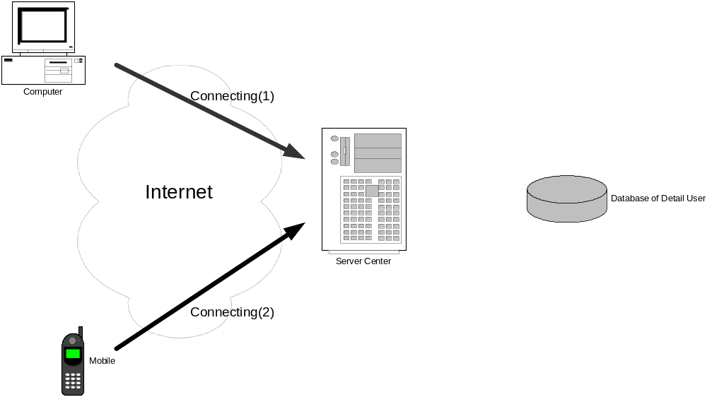
รูปที่ 3-1 แสดงการติดต่อจากไคลเอนต์ไปยังเซิร์ฟเวอร์กลางเพื่อขอเข้าสู่ระบบ

เซิร์ฟเวอร์หลักจะทำการตรวจสอบข้อมูลของไคลเอนต์โดยเปรียบเทียบกับข้อมูลที่ถูกลงทะเบียนไว้ในดาต้าเบส ถ้าชื่อของไคลเอนต์ที่ติดต่อเข้ามาถูกต้องก็จะทำการเปลี่ยนสเตตัส (status) ในข้อมูลของไคลเอนต์ที่ติดต่อเข้ามาจากออฟไลน์ (offline) เป็นออนไลน์ (online) พร้อมกับดึงไอพีแอดเดรสของเครื่องไคลเอนต์อื่นๆที่ออนไลน์อยู่ในขณะนั้นจากดาต้าเบส

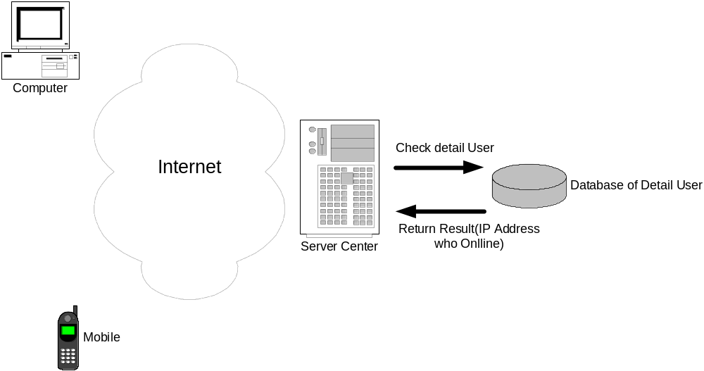รูปที่ 3-2 แสดงการตรวจสอบข้อมูลของไคลเอนต์ที่ทำการขอเข้าสู่ระบบ

เซิร์ฟเวอร์หลักจะทำการส่งไอพีแอดเดรส (IP Address) ของไคลเอนต์ที่ออนไลน์อยู่ในขณะนั้นกับไปยังไคลเอนต์ที่ติดต่อเข้ามา เพื่อให้ไคลเอนต์นำไปใช้ในการติดต่อไปยังไคลเอนต์อื่นๆ

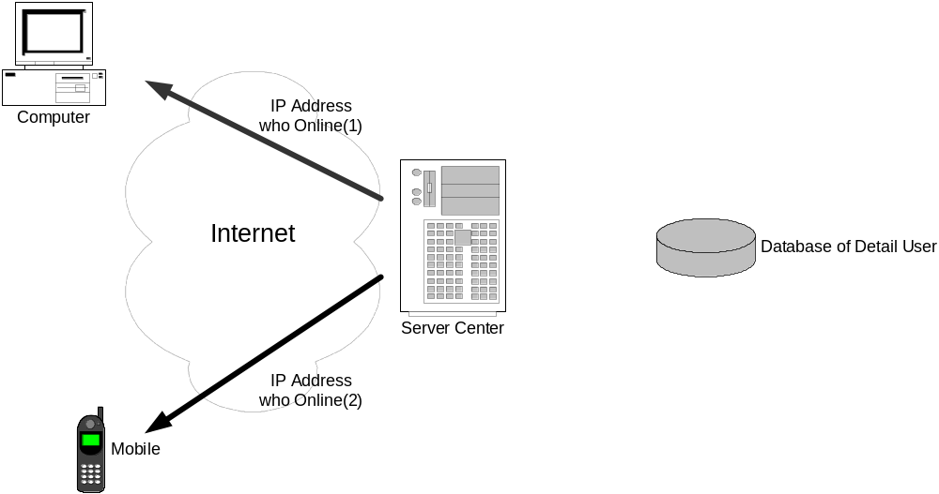รูปที่ 3-3 แสดงการส่งไอพีแอดเดรสของไคลเอ็นต์ที่ออนไลน์อยู่ในขณะนั้นไปยังไคลเอ็นต์ที่ขอเข้าสู่ระบบ

3.1.2 การติดต่อกับเซิร์ฟเวอร์ที่ให้บริการพื้นที่ในการสำรองข้อมูล เพื่อจัดเก็บข้อมูล
เมื่อไคลเอนต์ซึ่งคือโทรศัพท์มือถือ หรือเครื่องคอมพิวเตอร์ส่วนบุคคลต้องการจัดเก็บข้อมูล (data)ไว้ยังเซิร์ฟเวอร์ที่ให้บริการพื้นที่ในการสำรองข้อมูล ไคลเอนต์จะต้องทำการติดต่อพร้อมทั้งส่งข้อมูลไปยังเซิร์ฟเวอร์ที่ให้บริการ

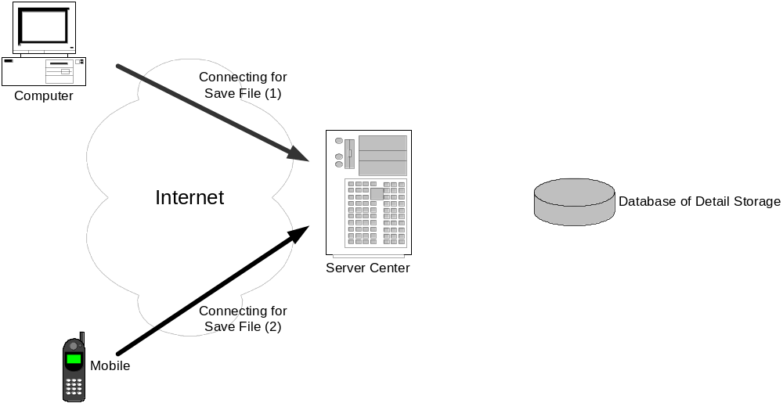
รูปที่ 3-4 แสดงติดต่อกับเซิร์ฟเวอร์ที่ให้บริการพื้นที่ในการสำรองข้อมูล เพื่อจัดเก็บข้อมูล

ซึ่งก่อนจะทำการจัดเก็บข้อมูลเซิร์ฟเวอร์กลางจะต้องทำการตรวจสอบพื้นที่ที่ให้บริการของไคลเอ็นต์นั้นๆก่อนว่ามีพื้นที่เพียงพอหรือไม่ในการจัดเก็บข้อมูลโดยขนาดของพื้นที่ที่ให้บริการของไคลเอ็นต์แต่ล่ะคนจะขึ้นอยู่กับลำดับความสำคัญของไคลเอนต์เอง (authority)

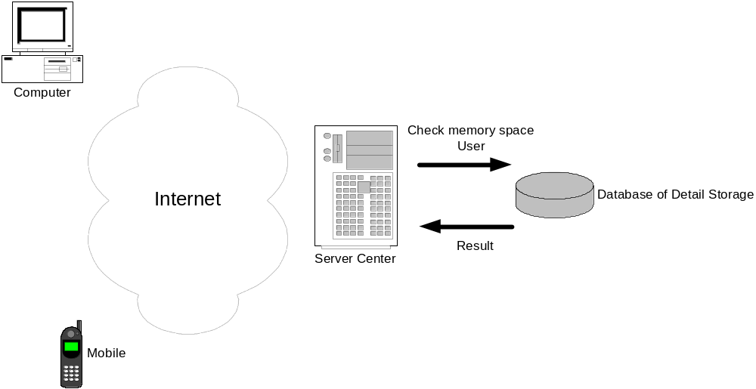รูปที่ 3-5 แสดงการตรวจสอบพื้นที่ที่ให้บริการของแต่ละไคลเอ็นต์ก่อนจัดเก็บข้อมูล

จากนั้นจึงส่งผลการจัดเก็บข้อมูลว่าสำเร็จหรือไม่ไปยังไคลเอนต์ที่ส่งข้อมูลมาจัดเก็บ

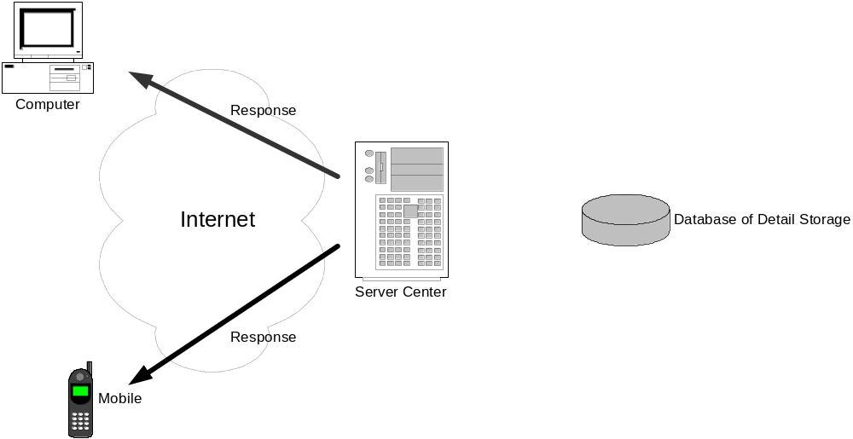รูปที่ 3-6 แสดงการส่งผลการจัดเก็บข้อมูลกลับไปยังเครื่องไคลเอนต์

3.1.3 การทำงานของเครื่องไคลเอนต์ที่เป็นเครื่องคอมพิวเตอร์ส่วนบุคคล
ในกรณีที่ไคลเอนต์เป็นเครื่องคอมพิวเตอร์ส่วนบุคคลนั้น เครื่องคอมพิวเตอร์แต่ละเครื่องจะทำงานคล้ายกับเซิร์ฟเวอร์ขนาดเล็กที่จะรอรับการติดต่อจากไคลเอนต์อื่นๆ และจะใช้ไอพีแอดเดรสในการติดต่อ โดยจะใช้การส่งข้อมูลไปในรูปของคำสั่งร้องขอ (Request Method) แบบต่างๆในการร้องขอใช้บริการจากไคลเอนต์อื่นๆ
เมื่อไคลเอนต์ทำตามคำสั่งร้องขอแล้ว จะส่งผลกลับไปในรูปของผมตอบสนองแบบบางๆ(Response) เพื่อแจ้งถึงผลการทำงานตามที่ถูกร้องขอมา

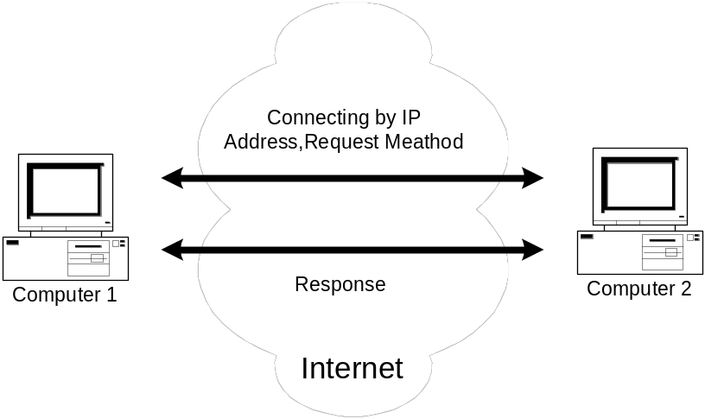
รูปที่ 3-7 แสดงการเรียกใช้บริการระหว่างเครื่องไคลเอ็นต์ที่เป็นเครื่องคอมพิวเตอร์

3.1.4 การทำงานของเครื่องไคลเอนต์ที่เป็นโทรศัพท์มือถือ
ในกรณีที่ไคลเอนต์เป็นโทรศัพท์มือถือนั้น เนื่องจากโทรศัพท์มือถือแต่ละเครื่องมีข้อจำกัดด้านจำนวนหน่วยความจำและความสามารถในการประมวลผลทำให้ไม่สามารถทำงานในลักษณะของเซิร์ฟเวอร์ขนาดเล็กเพื่อรอรับการติดต่อจากไคลเอนต์อื่นๆไม่ได้เหมือนกรณีของเครื่องคอมพิวเตอร์ส่วนบุคคล ดังนั้นจึงทำได้แค่ติดต่อไปยังเครื่องไคลเอนต์อื่นๆ แต่จะมีหลักการทำงานเหมือนกับกรณีของเครื่องคอมพิวเตอร์ส่วนบุคคล กล่าวคือใช้ไอพีแอดเดรสในการติดต่อ โดยจะใช้การส่งข้อมูลไปในรูปของคำสั่งร้องขอ (Request Method) แบบต่างๆในการร้องขอใช้บริการจากไคลเอนต์อื่นๆ
เมื่อไคลเอนต์ทำตามคำสั่งร้องขอแล้ว จะส่งผลกลับไปในรูปของผมตอบสนองแบบต่างๆ(Response) เพื่อแจ้งถึงผลการทำงานตามที่ถูกร้องขอมา

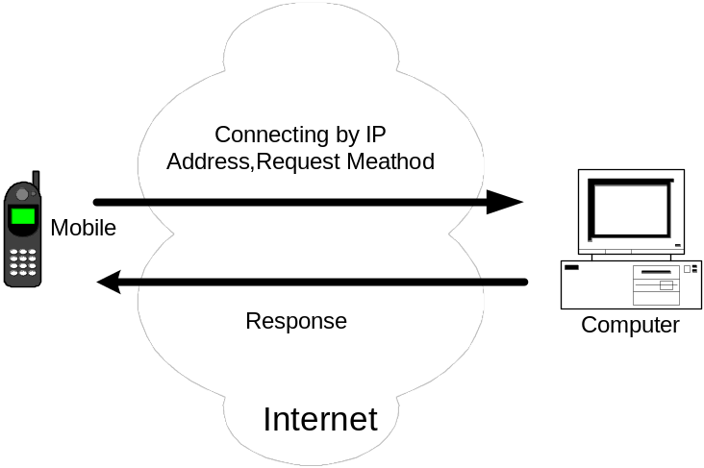
รูปที่ 3-8 แสดงการเรียกใช้บริการระหว่างเครื่องไคลเอ็นต์ที่เป็นโทรศัพท์มือถือ
กับเครื่องคอมพิวเตอร์

3.2 ไดอะแกรมขั้นตอนการติดต่อของไคลเอนต์ในระบบ
3.2.1 ไดอะแกรมแสดงขั้นตอนการติดต่อระหว่างเครื่องไคลเอนต์กับเซิร์ฟเวอร์กลาง

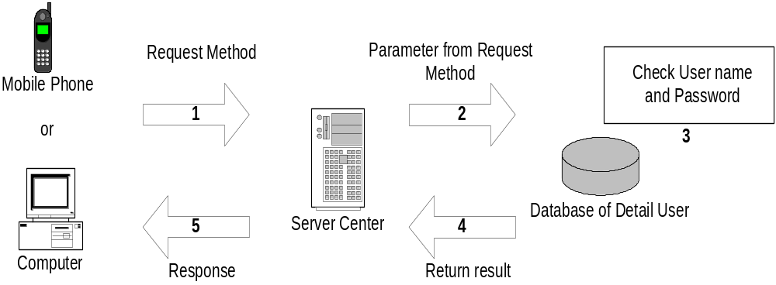

รูปที่ 3-9 แสดงขั้นตอนการเชื่อมต่อระหว่างเครื่องไคลเอนต์กับเซิร์ฟเวอร์กลาง

3.2.2 ไดอะแกรมแสดงขั้นตอนการติดต่อระหว่างเครื่องไคลเอนต์กับเซิร์ฟเวอร์ที่ให้บริการพื้นที่ในการสำรองข้อมูล

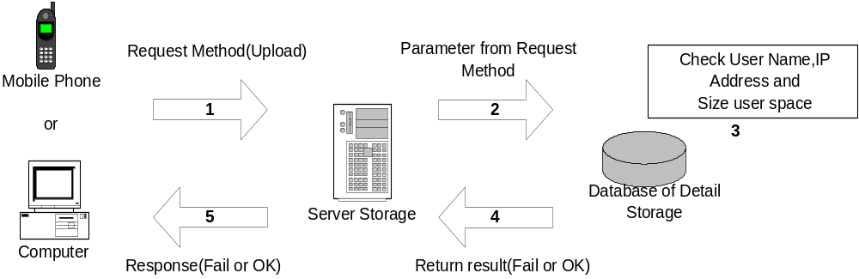รูปที่ 3-10 แสดงขั้นตอนการเชื่อมต่อระหว่างเครื่องไคลเอนต์กับเซิร์ฟเวอร์ที่ให้บริการพื้นที่ในการสำรองข้อมูล

3.2.3 ไดอะแกรมแสดงขั้นตอนการติดต่อในกรณีที่เครื่องไคลเอนต์เป็นเครื่องคอมพิวเตอร์ส่วนบุคคล

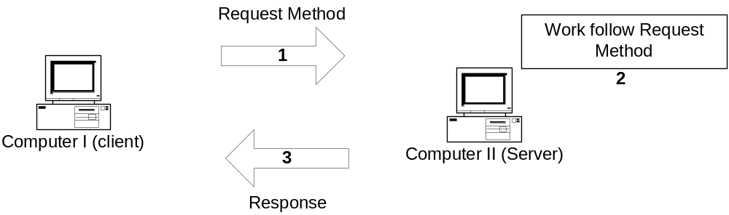
รูปที่ 3-11 แสดงขั้นตอนการเชื่อมต่อในกรณีที่เครื่องไคลเอนต์เป็นเครื่องคอมพิวเตอร์

3.2.4 ไดอะแกรมแสดงขั้นตอนการติดต่อในกรณีที่เครื่องไคลเอนต์เป็นโทรศัพท์มือถือ

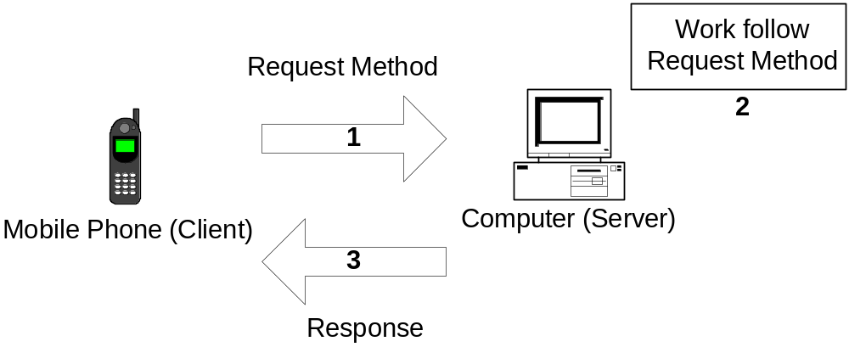
รูปที่ 3-12 แสดงแสดงขั้นตอนการติดต่อในกรณีที่เครื่องไคลเอนต์เป็นโทรศัพท์มือถือ

